INDIO

(El nombre es algo de lo que no acabo de estar seguro. Dudaba entre Indio, Mapuche, Guñelve e incluso para darle un toque cómico, Aconcagua. Pero lo dejo a vuestra elección).
Nacido en una pequeña aldea de la región de Arauco, entre el valle del Aconcagua y la isla de Chiloé, el pequeño Indio fue una de las víctimas de la cruenta Guerra de Arauco contra los conquistadores españoles. En una de las incursiones de éstos en su aldea, durante 1643, Indio fue capturado y llevado, junto a otros niños de su aldea, ante el gobernador don Diego López de Zúñiga, caballero español, explorador consumado y virrey de Perú. Éste, sorprendido por la fiereza y valentía del joven Indio, decidió tomarlo bajo su tutela para que, en un futuro, fuera uno de los más grandes caciques de su pueblo… un cacique al que él controlaría.
Tras años de aprendizaje, años durísimos en los que fue maltratado y obligado a cometer actos deleznables contra su propio pueblo, el ya adolescente Indio, convertido en un fiero guerrero conocedor de técnicas de combate tanto europeas como araucanas, decidió que ya no podía soportar más humillaciones y, sorprendiendo a los guardias, que se mostraban ya confiados en el pequeño guerrero mapuche, los degolló y huyó.
Escapando de los hombres de Martín de Mújica, que había relevado a López de Zúñiga un par de años antes como gobernador de Araucanía, se aventuró hacia el norte y, posteriormente, hacia el mar, uniéndose a uno de los bucaneros más sanguinarios de Isla Tortuga, Pierre le Grand. Bajo su protección, cosechó una pequeña fortuna atacando a los galeones que regresaban a España.
Finalmente, tras todas estas aventuras, el fiero Indio se embarcó de incognito hacia España, donde desde hace un tiempo ofrece sus servicios al mejor postor. Siempre con la idea de poder vengarse de los que le sometieron, busca venganza contra todo caballero español que encuentra, mientras busca al verdadero responsable: don Diego López de Zúñiga.

Indio viste ropas sencillas, sobre las que siempre lleva un poncho con los típicos diseños mapuche (guemil o chacana), así como una cinta en la cabeza con la misma iconografía:

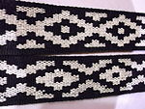
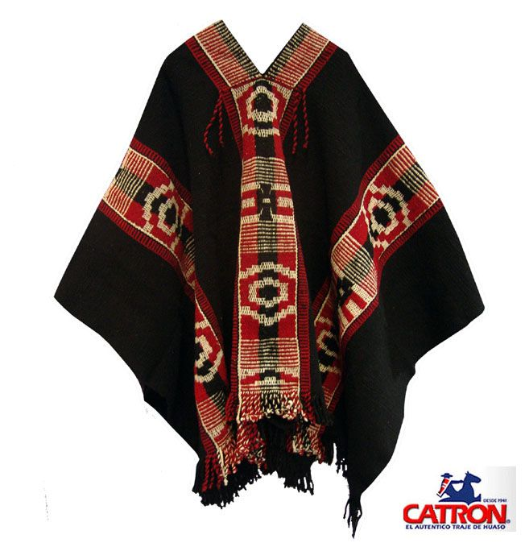

Cinta con diseño guemil

Fiero luchador y entrenado tanto por araucanos como por españoles, el joven Indio lleva siempre encima dos armas: Una macana mapuche, arma contundente poderosísima; y una pistola española, robada del despacho del mismísimo Martín de Mújica durante su huida. Ocasionalmente usa unas boleadoras.
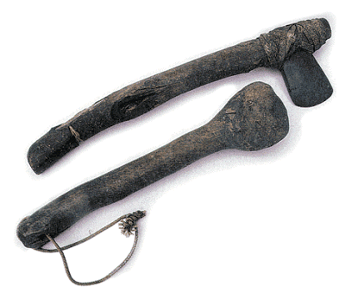
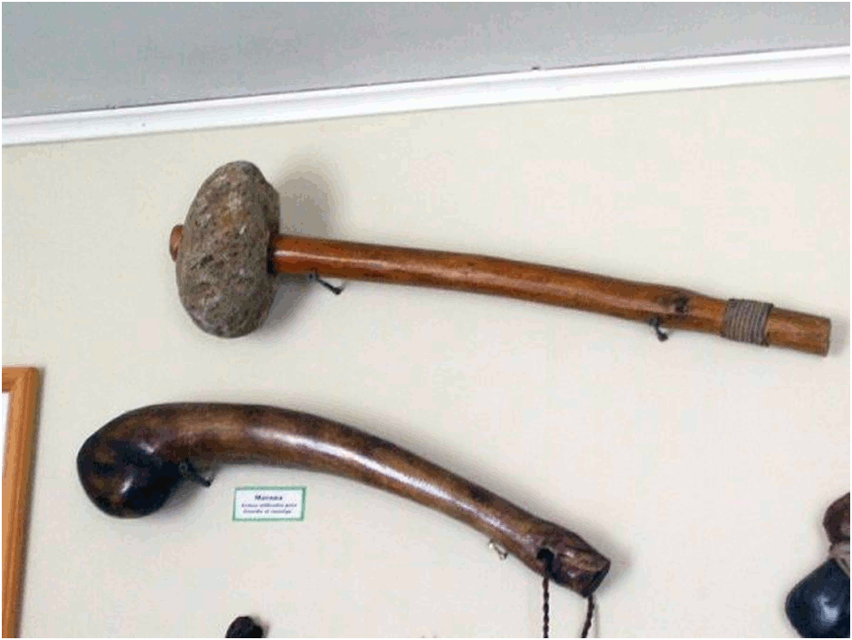

Macanas mapuches

En alguna ocasión se ha pintado en la cara el guñelve (o Estrella de Arauco), símbolo de su pueblo.
